中國文化大學【資訊中心教育訓練】活動紀錄表
填表日期：108年 5月16日
活動主題 | 專業課程教學助理培訓第一堂
活動日期 | 108年 5月 16日 |  | 活動地點 | 圖書館2F電腦教室
活動時間 | 15時00分 至 17時00分 |  | 參與人數 | 6
活動內容  （活動方式或內容簡述） | 老師講述運算思維融入課程的概念，電腦程式分為數據和邏輯，生活上遇到問題也需要邏輯去解決，運算思維就是如此，運算思維的步驟:1找出規律2歸納與抽象畫3設計演算法，還有介紹多種運算程式，並且以生活上的小事融入講解，將專有名詞白話解釋引入生活例子或是電影情節更加容易理解，最後加上經驗分享。
執行成效 | 透過講授和經驗分享，讓學生對運算思維的概念有更深入的理解，並能將預算思維融入生活以及課堂教授內容。
活動照片 | 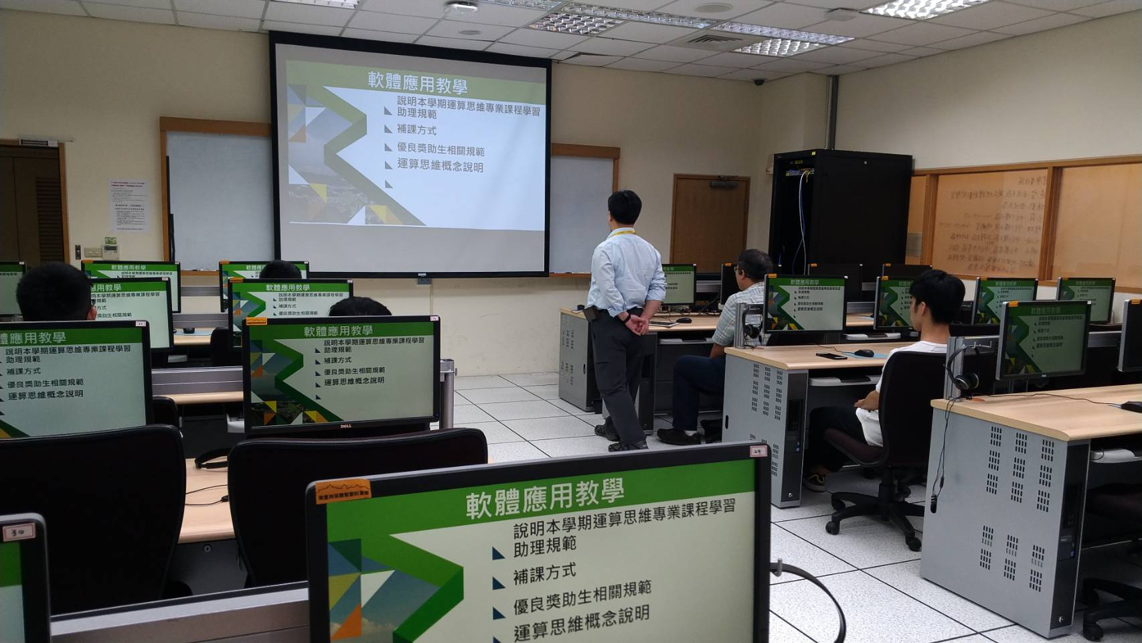 | 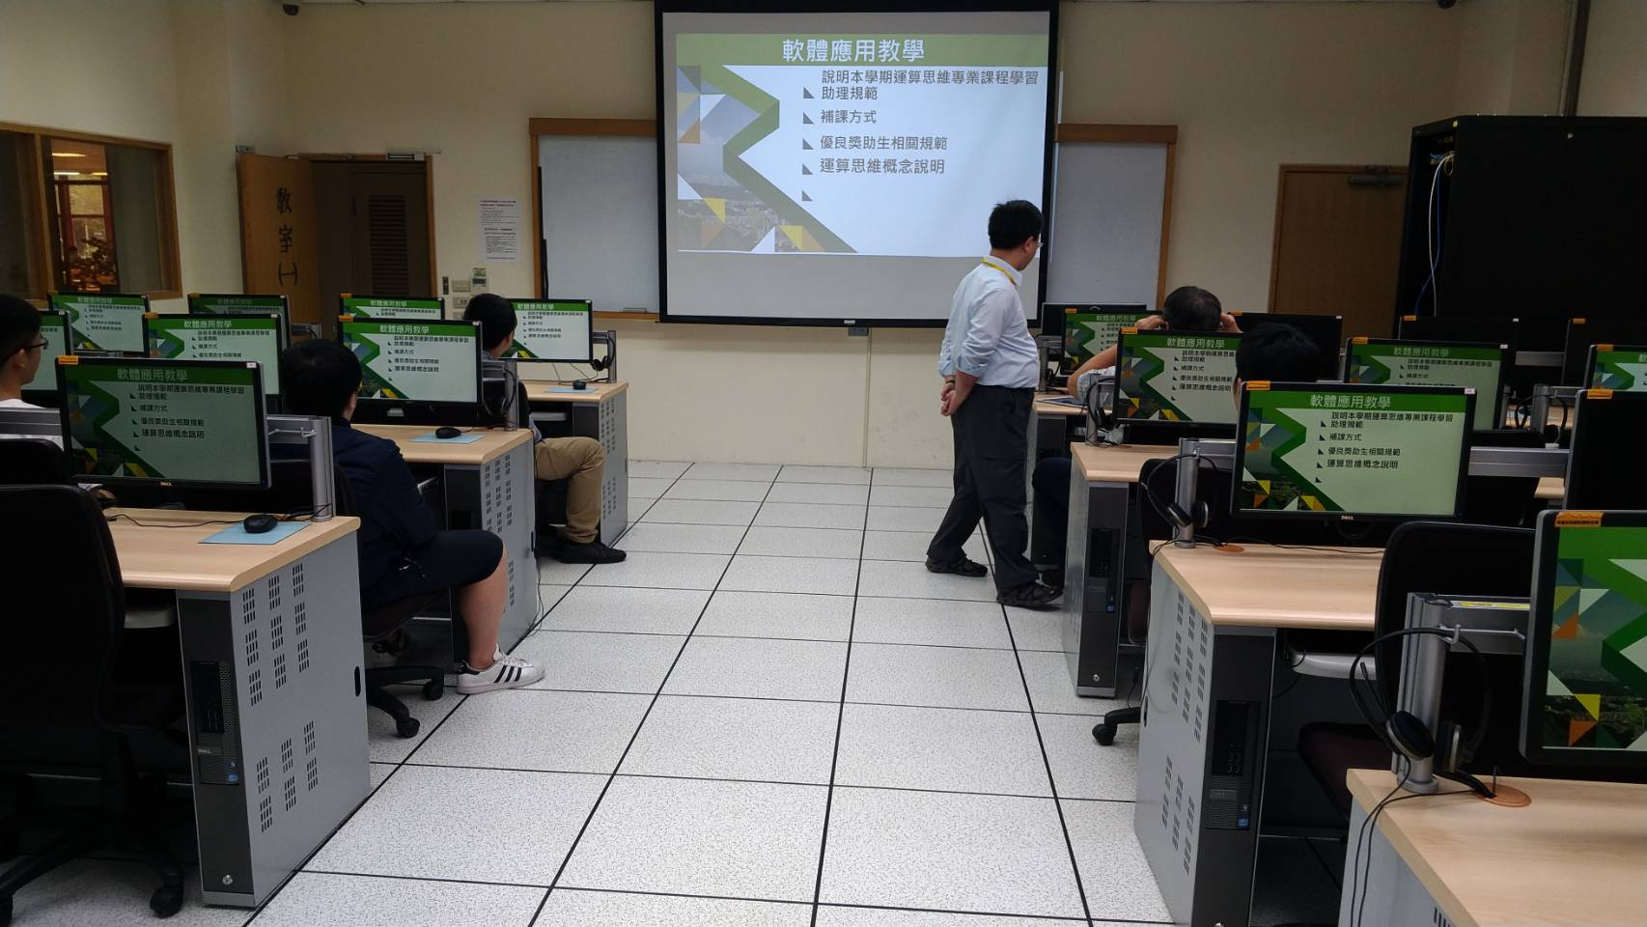
 | 老師講述學習目標 | 簡單介紹流程以及講師
 | 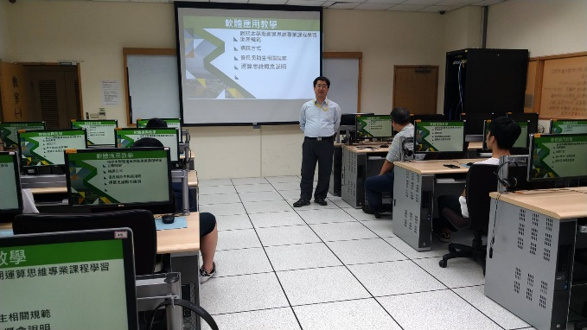 | 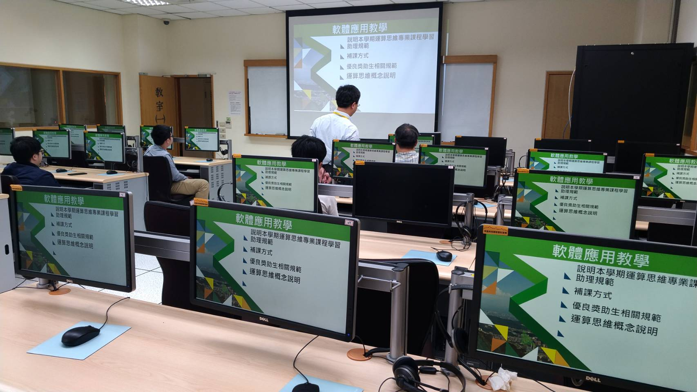
 | 講師首先概述運算思維融入課程的概念 | 大略介紹常見電腦程式
 | 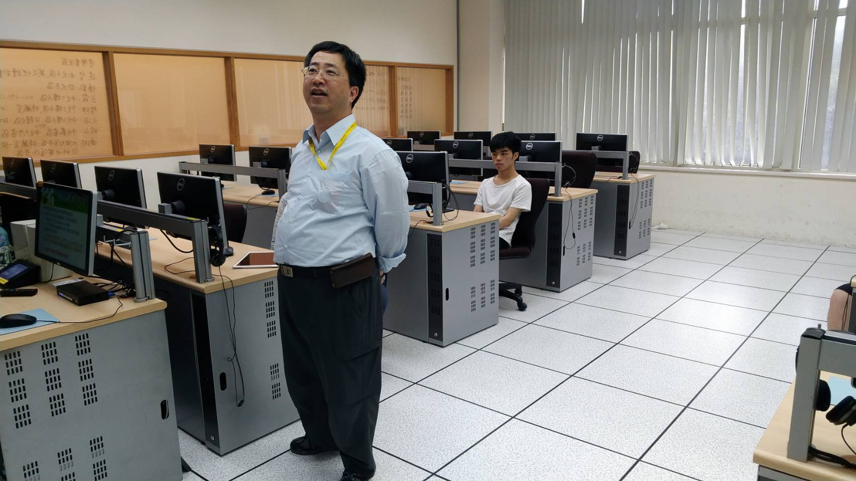 | 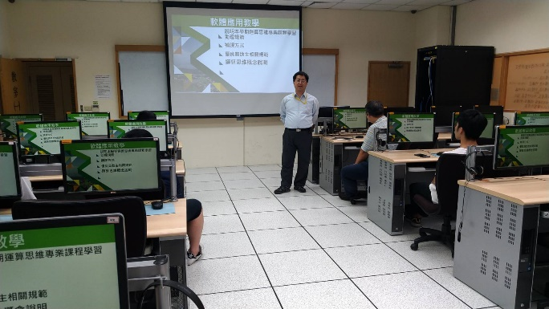
 | 解釋專有名詞以及講述如何實踐 | 實際經驗分享以及總結
備註 | - 請於每次活動結束後一周內，將相關憑證及本表，併同文宣品、講義資料、簽到單、照片或影音檔等，送交本中心辦理經費核銷。  - 本表如不敷使用，請自行以A4用紙依規格增列欄位，如有相關活動文宣亦請提供。

